
Wat zit er in mijn reiskoffer?

 Alle kledij naamtekenen!!!
O Geel fluohesje (voor wandelingen)
 Toiletgerief: handdoeken, washandje, tandenborstel, tandpasta, zeep, borstel, kam,…
 Ondergoed voor 5 dagen + voldoende sokken of kousen
 Een slaapzak, een kussensloop en een onderlaken
 Sportieve kledij voor 5 dagen
 Een winterjas, sjaal, handschoenen en muts
 Een paar goede sport- en/of wandelschoenen OF
 Een paar laarzen of waterdichte stapschoenen
 Pantoffels voor binnen (schoenen verboden in huis)
 Een rugzakje voor de uitstappen
 Een veldfles of drinkbus
 Enkele plastic zakjes voor verzamelmateriaal
 Een grote linnenzak (om vuile was in te steken)
 Zaklamp + eventueel reservebatterij en -lampje
 Schoolgerief: dit boekje natuurlijk en schrijfgerief…
 Een leesboek, gezelschapsspelen…
 Omslagen (vooraf geadresseerd), briefpapier, postzegels en nuttige adressen
 GSM’s (en andere waardevolle voorwerpen) zijn verboden! We zijn niet verantwoordelijk voor verlies en/of diefstal!!!
 Verloren voorwerpen: de laatste dag, voor het vertrek worden de achtergebleven voorwerpen getoond. Is er na thuiskomst toch iets te kort, gelieve dit dan zo spoedig mogelijk aan te vragen op het secretariaat van de school of op de website van LPM.La Renardière schenkt de kledij die overblijft aan liefdadigheidsinstellingen.

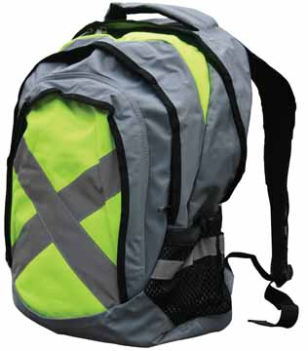

Contact adres tijdens de bosklassen: zeker naam leerling en school vermelden

- Per mail:
luc.dubois1@skynet.be en naam van leerling vermelden!!!

- Per post:
La Renardière
VBSH
Naam leerling
Rue d’Andenne 2
6940 Petit-Han (Durbuy)

